闽南师范大学财务处公众平台使用说明

闽南师范大学财务处微信公众平台，是财务处为了方便各位老师，学生在微信公众号上进行工资查询，财务项目经费查询及缴纳其他费用等功能所部署的软件。
使用操作步骤如下：
- 微信添加 选择微信公众号 进行搜索输入“闽南师范大学财务处” 选择 然后进行关注，或者 扫描二维码进行关注。

- 关注完成后进入公众号：
进入公众号之后可以在其他信息的菜单中，个人信息进行绑定
绑定时：老师账号为：工号 密码：默认为身份证后6位。
学生账号为：学号 密码：默认为6个0

绑定信息后可以进入到菜单中进行查询信息或者缴费操作。
注：这里的账号密码与财务数字化登陆平台一致。一个手机只能绑定一个账号，及如果您的账号在一个手机上绑定，那么另外一个手机是不能绑定的，除非您自己解绑。

3菜单介绍：
- 教工查询包括 工资查询，财务项目查询，其他收入查询
- 工资查询就是各位老师可以通过这个菜单查询到自己的财政工资及岗位津贴等。
- 财务项目查询：各位财务项目负责人的老师可以通过这个功能查询到自己负责的财务项目的经费信息，包阔余额信息，往来账，往来明细等
- 其他收入查询:各位老师可以查询到自己的其他补助收入信息，如加班费等
- 学生查询 包括 学生收费，其他缴费，学费查询
- 学生收费：学生登陆之后可以进行缴纳学费，住宿费和代办费。
- 其他缴费：学生登陆后可以缴纳四六级或者其他非财政收费的费用。
- 学费查询: 学生登陆后可以对学费缴费情况进行查询。
- 其他信息 包括 个人信息 开票信息 排队取号
- 个人信息：关注微信号之后需要进行绑定或者已经绑定之后进行解绑，这里绑定一次后 不需要再次绑定 。
- 开票信息：可以查询学校财务处的开票信息包括 户名，纳税识别号，开户行信息等
- 排队取号：可以进行网上排队取号，到财务处进行排队办理相关业务。（试运行）

微信公众号平台缴费指南：

当学生绑定微信公众号之后 操作流程如下：
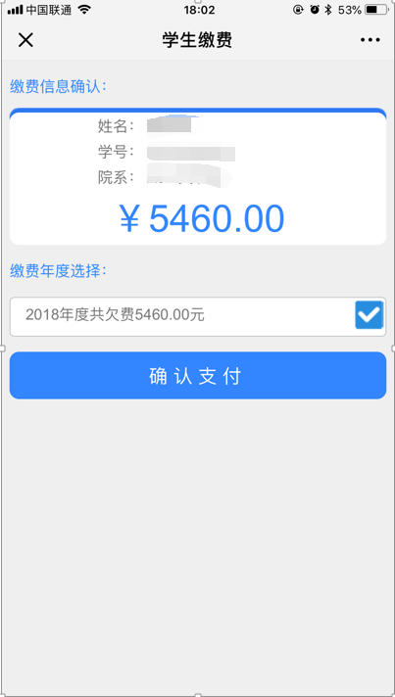
点学生收费
勾选可以修改金额

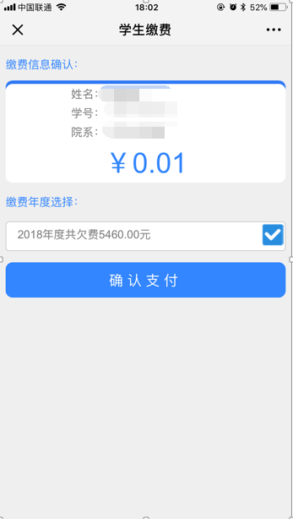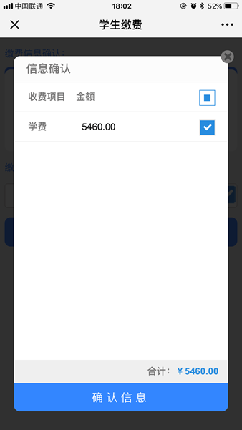

输入完成后 即可完成支付操作

排队取号功能：

可以进行相关业务的排队取号 并去财务处大厅 进行等待和相关业务报销，可以进行当日取号和明日取号。取号后可以查看取号信息。同时如财务处有新的公告或者通知也可以通过通知公告菜单进行查看

